

Подготовься
к декларационной кампании
online

Подготовлено Отделом государственной гражданской службы и кадров
Управления Федерального казначейства по Алтайскому краю

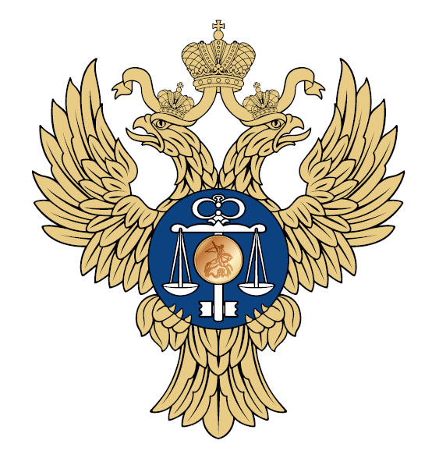

2024 г.
Справку о доходах, расходах, об имуществе и обязательствах имущественного характера рекомендуется заполнять на основании правоустанавливающих документов.
Не рекомендуется пользоваться информацией, полученной по телефону, в том числе в виде смс-сообщения, а также «скринами» личных кабинетов ФСС, ФНС и т.п.
Для заполнения справки о доходах, расходах, об имуществе и обязательствах имущественного характера изначально рекомендуем обратиться к сервисам ФНС.
В личном кабинете ФНС возможно получить информацию о недвижимом имущества и транспорте, а также сведения о полученных доходах и информацию об имеющихся счетах.
Вход в личный кабинет налогоплательщика можно осуществить через Госуслуги (ЕСИА)
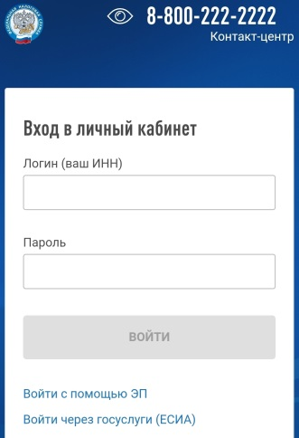
В разделе «Доходы» личного кабинета налогоплательщика содержится информация обо всех источниках получения средств с указанием сумм полученного дохода.
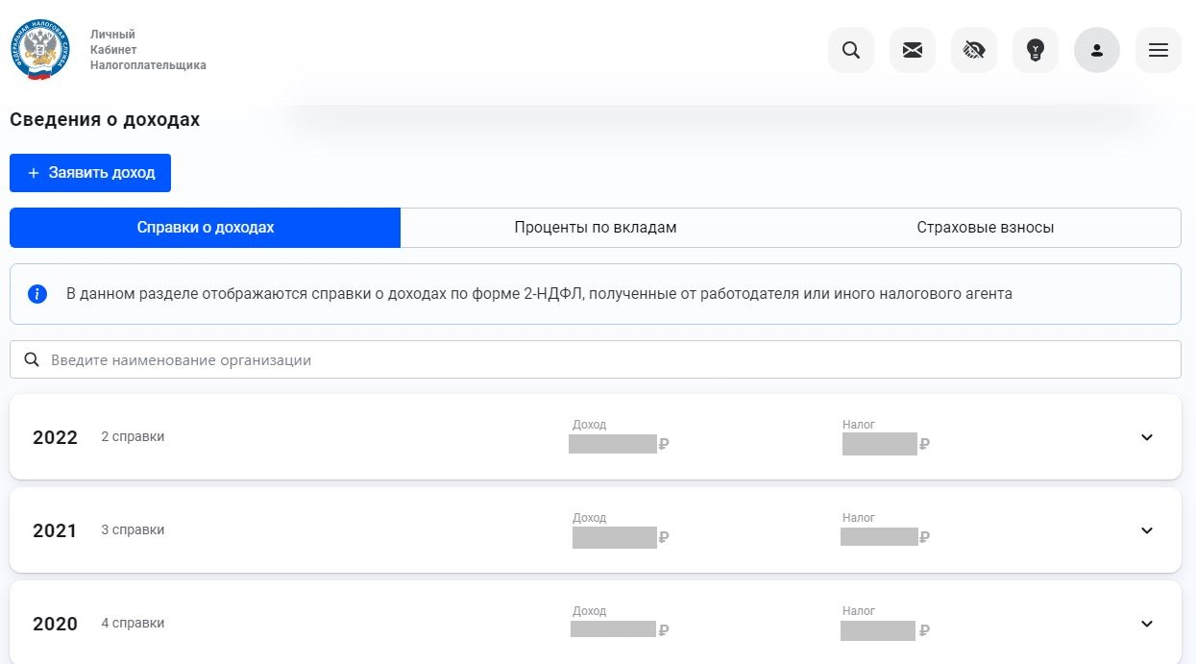

Рекомендуем, основываясь на данных личного кабинета налогоплательщика, осуществить сбор справок по форме 2-НДФЛ от каждого источника.
! Указанию подлежит «Общая сумма дохода», содержащаяся в справке 2-НДФЛ.
! Если по основному месту работы получен доход, который не включен в справку 2-НДФЛ (материальная помощь в связи со смертью близкого родственника, рождением ребенка; ежемесячная компенсационная выплата в связи с отпуском по уходу за ребенком до достижения им возраста 3 лет и т.п.), он подлежит указанию в иных доходах.
В разделе «Имущество» личного кабинета налогоплательщика содержится информация о движимом и недвижимом имуществе.

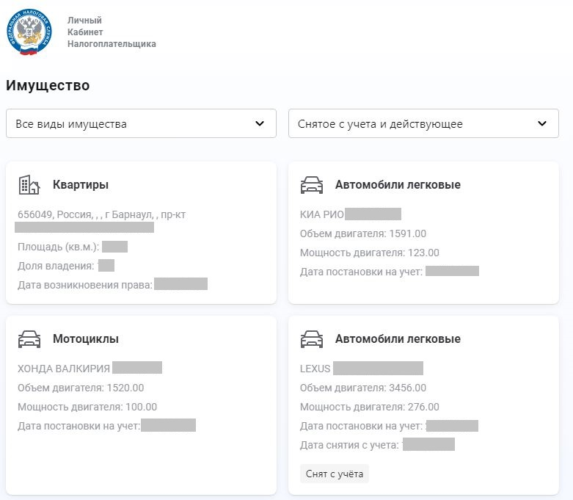

Основываясь на данных о движимом и недвижимом имуществе, рекомендуем обратиться к правоустанавливающим документам, а также к договорам купли-продажи объектов, в случае изменения их статуса в отчетном периоде.
В разделе «Счета» содержится информация, переданная банками в налоговые органы о счетах (вкладах) физичесмких лиц, открытых с 1 июля 2014 г., а также счетах, по которым были изменения после указанной даты.
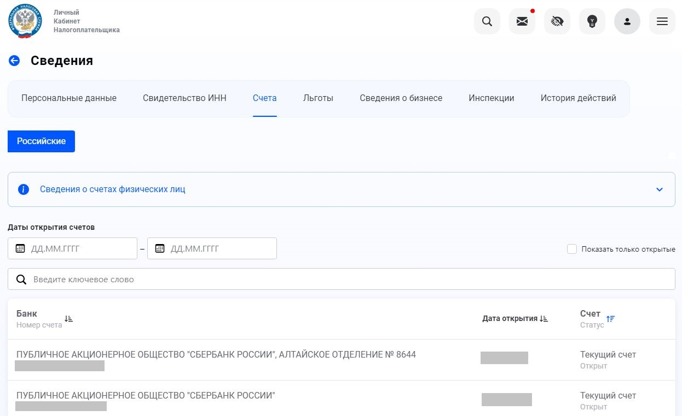

Основываясь на данных личного кабинета налогоплательщика, рекомендуем обратиться в каждую кредитную организацию, в которой у физического лица имелись счета для получения справки по форме, согласно приложению 1 к Указанию Банка России от 27.05.2021 N 5798-У.
Указанные справки можно заказать как лично в офисе банка, так и дистанционно в мобильных приложениях банков.
В целях получения информации о выплатах по листкам нетрудоспособности, ежемесячного пособия по уходу за ребенком, единовременном пособии при рождении ребенка и др. выплатами, связанными с материнством рекомендуем воспользоваться электронными сервисами Социального фонда России (lk.fss.ru), направив запрос на получение справки о выплаченных пособиях и справки по форме 2-НДФЛ.
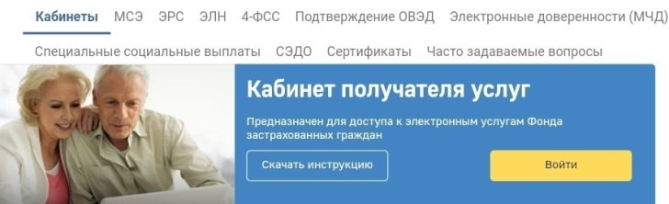
Вход по логину и паролю от ЛК «Госуслуги»

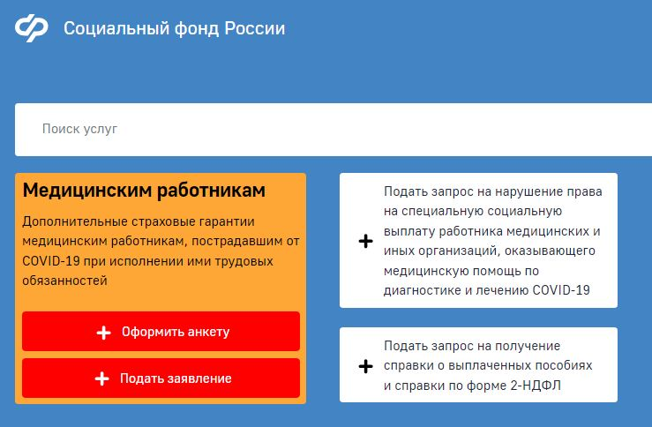

Для получения данных о назначенной пенсии, ежемесячной денежной выплате и некоторых иных выплатах осуществляемых также за счет средств СФР (к данным выплатам относятся все виды пенсий, а также «президентские» выплаты и т.п.) рекомендуем заказать справку с использованием сервиса «Госуслуги».
С главной страницы сервиса переходим в раздел «Справки Выписки» и формируем Справку о выплатах СФР за период с 1 января по 31 декабря отчетного года.
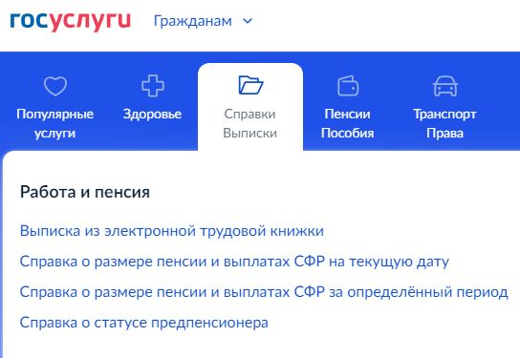
Для заполнения информации по недвижимости, Вам может потребоваться выписка из ЕГРН. Выписку также можно заказать в личном кабинете электронного сервиса «Госуслуги» во вкладке «Справки Выписки».
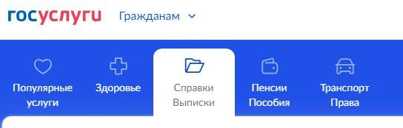
Во вкладке «Выписка из ЕГРН» помимо информации о собственном имуществе можно получить информацию об объектах недвижимости, собственником которых Вы не являетесь, а например, арендуете или безвозмездно пользуетесь.

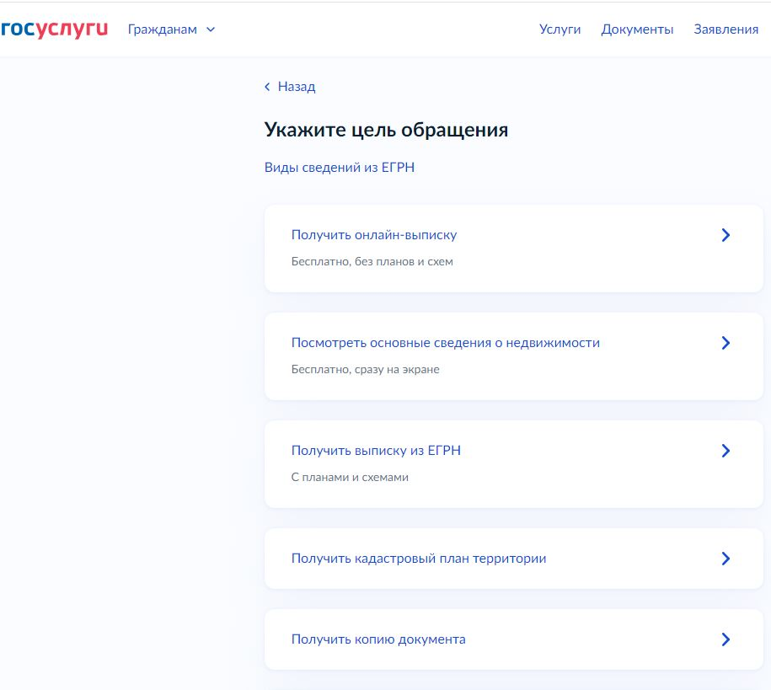
Вы не собственник
Вы собственник

Еще один способ получить информацию о недвижимости, собственником которых Вы не являетесь – воспользоваться электронным сервисом Росреестра на сайте rosreestr.gov.ru в разделе «Услуги и сервисы» «Справочная информация по объектам недвижимости в режиме online».

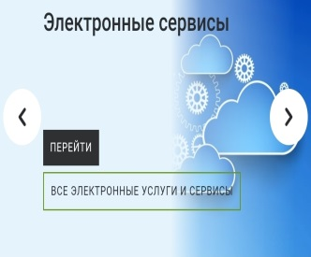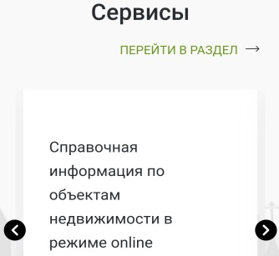

На сайте rosreestr.gov.ru по адресу объекта недвижимости возможно узнать о нем информацию, необходимую и достаточную для заполнения справок о доходах, расходах, об имуществе и обязательствах имущественного характера.
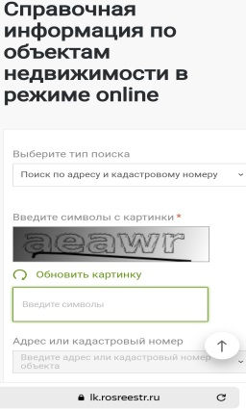
! Для корректного формирования справок рекомендуем пользоваться «компьютерными» версиями сервисов.

